Sayın Velimiz ve Sevgili Öğrencilerimiz,
23-30 Mayıs tarihleri arasında ilimiz oku genelindeki okullarda ortak olarak yapılacak 2. sınavlarımız İl Milli Eğitim Müdürlüğü’nün http://bursa.meb.gov.tr adresinde yayınlanan Ortak Sınav Kılavuzuna göre yapılacaktır.
Öğrencilerimizin mağdur olmamaları için aşağıdaki hususları bilmeleri gerekmektedir.
9. ve 10. sınıflarda Yabancı Dil dersleri ve seçmeli dersler dışında tüm derslerden; 11. Sınıflarda ise yalnız İnkılap Tarihi ve Atatürkçülük ve Felsefe derslerinden ortak sınav yapılacaktır. Sınav sonuçları 2. Sınav sonucu olarak değerlendirilerek e okula işlenecektir. Öğrencilerin sınav tarihleri e okula işlenmiştir.
Ortak sınav zamanları:
Pazartesi günleri: Öğleden sonra (13.00-13.40 ve 13.50-14.30)
Diğer günler: Sabah (10.20-11.00 ve 11.10-11.50) şeklindedir.
Öğrencilerimiz sınava daha önce belirlediğimiz ve okulumuzun sitesinden ilan ettiğimiz sınıflarda sınava alınacak olup sınıf kapılarında asılı olan oturma planına göre oturacaklardır.
Ortak sınavlarda her ders için çoktan seçmeli sorular sorulacak, değerlendirmede yanlış cevap sayısı doğru cevap sayısını etkilemeyecektir.
Sınav süresi her ders için 40 dakika olacaktır.
Ortak sınavlara katılamayan öğrencilerin durumları, "Millî Eğitim Bakanlığı Ortaöğretim Kurumları yönetmeliğinin 48’inci Maddesi’nde belirtilen hükümler çerçevesinde okulumuzca değerlendirilecektir. Geçerli mazereti olmayan öğrenciler yine ortak yapılacak telafi sınavına alınmayacak olup -sınava girmedi- sayılacaktır. Sınava gelemeyen öğrenci aynı gün mazeretini bildirecek 5 gün içinde belgesini okula ulaştıracaktır Raporlu olan öğrenciler raporlu olduğu gün sınava alınmayacaktır. Faaliyet nedeni ile günü izinli olan öğrenciler için de durum aynıdır.
Sınava okul üniforması ile gelmeyen öğrenci sınava alınacak ancak disiplin hükümleri uygulanacaktır.
Telafi sınavları 8-9-10 Mayıs tarihlerinde belirtilen saatlerde bir kez yapılacak, katılmayanlar girmedi sayılacaktır.
Sınavın başlangıcından itibaren 10dk içinde gelmeyen öğrenci her ne sebeple olursa olsun sınava alınmaz. 10 dakika içinde sınava gelenler sınava alınmakla birlikte bu öğrencilere gelenlere ek süre verilmeyecektir.
Öğrenciler, her türlü bilgisayar özelliği bulunan cihazlar ve saat fonksiyonu dışında özellikleri bulunan saatler ile sözlük, hesap cetveli, hesap makinesi, çağrı cihazı, cep telefonu, telsiz, radyo gibi iletişim araçları ve her türlü bilgisayar özelliği bulunan cihazlar ve ders materyali bulunmaksızın sınavlara alınacaktır. Bunları bulundurduğu tespit edilen öğrencinin sınavı, sınav kurallarının ihlali gerekçesiyle tutanakla geçersiz sayılacaktır.
Salon görevlilerince kopya çektiği tespit edilen öğrencilerin, kopya sonucu iptal edilen dersin sınavı puanla değerlendirilmeyecek ve “K” olarak e-okula girilerek aritmetik ortalamaya dahil edilecektir.
Öğrenciler, cevap kâğıdını sınav görevlilerine teslim edecek ve salon yoklama listesine imzalarını atacaktır. Cevap kâğıdını teslim etmeyen öğrenci “girmedi” sayılacaktır. Soru kitapçıkları öğrencilerde kalacaktır.
Değerlendirmede Yanlış cevap sayısı doğru cevap sayısını etkilemeyecektir. Sınav sonuçları e-okul sistemine 6-7 Haziran tarihleri arasında öğretmenlerimiz tarafından girilecek duyurulacaktır. Aynı zamanda her öğrenciye sınav sonuç belgesi verilecektir.
Sınav süresince dersler devam edecektir.

ORTAK SINAVLARIN GEÇERSİZ SAYILACAĞI DURUMLAR
a. Öğrencinin herhangi bir öğrenciden ya da dokümandan kopya çektiğinin sınav görevlilerince tespit edilmesi,
b. Başka öğrencinin sınav evrakının kullanılması,
c. Öğrencinin yerine başkasının sınava girmesi,
d. Her türlü bilgisayar özelliği bulunan cihazlar ve saat fonksiyonu dışında özellikleri bulunan saatler ile cep telefonu, telsiz vb. iletişim araçları ve defter, kitap, sözlük, hesap cetveli gibi araçları sınav anında öğrencinin yanında bulundurması,
e. Cevap kâğıdının dönüş sınav güvenlik torbasından çıkmaması, zarar görmüş ya da eksik çıkmasıdır.
f. Sınav evrakına zarar verilmesi (soru kitapçığını, cevap kâğıdını yırtmak, teslim etmemek vb.) durumlarında Millî Eğitim Bakanlığı Merkezi Sistem Sınav Yönergesinde belirtilen sınav kuralları ihlal edildiği için sınav görevlilerinin ve yetkililerin tuttuğu tutanaklar da dikkate alınarak öğrencinin sınavı geçersiz sayılacaktır.
g. Ortak sınavı geçersiz sayılan öğrenciler mazeret sınavına alınmayacaktır.

Mehmet İNAN
Okul Müdürü
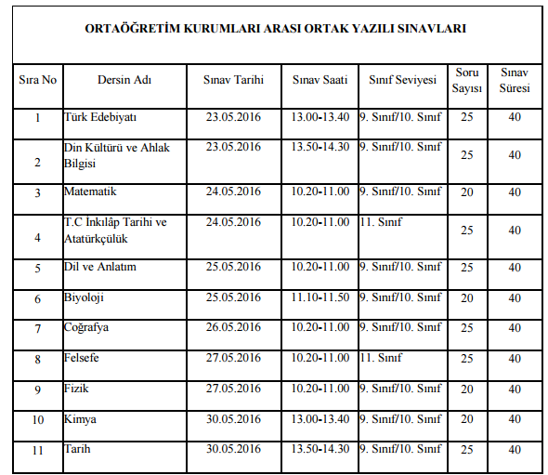
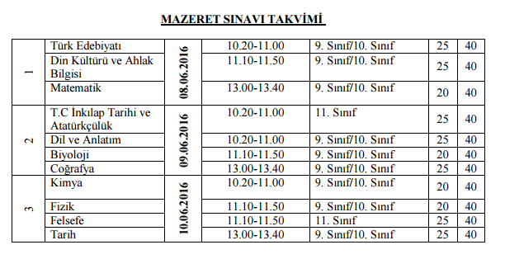

TARİHLERİNE GÖRE VAKİT ÇİZELGELERİ
ORTAK SINAV DÖNEMİ |  |  |  |  | ORTAK SINAV DÖNEMİ TELAFİ
23 VE 30 MAYIS PAZARTESİ GÜNLERİ VAKİT ÇİZELGESİ |  |  |  |  | 24 VE 26 MAYIS GÜNLERİ VAKİT ÇİZELGESİ
 | GİRİŞ | ÇIKIŞ | SINAVLAR |  |  | GİRİŞ | ÇIKIŞ | SINAVLAR
1. DERS | 90.00 | 9.40 |  |  | 1. DERS | 90.00 | 9.40
2. DERS | 9.55 | 10.35 |  |  | 2. DERS | 30 DK ARA
3. DERS | 10.45 | 11.00 |  |  |  | 10.10 SINIFLARDA OLUNACAK
4. DERS | 11.10 | 11.50 |  |  | 3. DERS | 10.20 | 11.00 | SINAV
ÖĞLE ARASI |  |  |  |  | 4. DERS | 11.10 | 11.50
5. DERS | 13.00 | 13.40 | SINAV |  | ÖĞLE ARASI
6. DERS | 13.50 | 14.30 | SINAV |  | 5. DERS | 13.00 | 13.40
7. DERS | 14.40 | 15.20 |  |  | 6. DERS | 13.50 | 14.30
8. DERS | 15.30 | 16.10 |  |  | 7. DERS | 14.40 | 15.20
 |  |  |  |  | 8. DERS | 15.30 | 16.10
27 MAYIS CUMA GÜNÜ VAKİT ÇİZELGESİ |  |  |  |  | 25 MAYIS ÇARŞAMBA GÜNÜ VAKİT ÇİZELGESİ
 | GİRİŞ | ÇIKIŞ | SINAVLAR |  |  | GİRİŞ | ÇIKIŞ | SINAVLAR
1. DERS | 90.00 | 9.40 |  |  | 1. DERS | 90.00 | 9.40
2. DERS | 30 DK ARA |  |  |  | 2. DERS | 30 DK ARA
 | 10.10 SINIFLARDA OLUNACAK |  |  |  |  | 10.10 SINIFLARDA OLUNACAK
3. DERS | 10.20 | 11.00 | SINAV |  | 3. DERS | 10.20 | 11.00 | SINAV
4. DERS | 11.10 | 11.50 |  |  | 4. DERS | 11.10 | 11.50 | SINAV
5. DERS | 12.00 | 12.40 |  |  | 5. DERS | 12.00 | 12.40
ÖĞLE ARASI |  |  |  |  | ÖĞLE ARASI
6. DERS | 13.50 | 14.30 |  |  | 6. DERS | 13.50 | 14.30
7. DERS | 14.35 | 15.15 |  |  | 7. DERS | 14.35 | 15.15
8. DERS | 15.20 | 16.00 |  |  | 8. DERS | 15.30 | 16.10
8-9-10 HAZİRAN GÜNLERİ VAKİT ÇİZELGESİ
 | GİRİŞ | ÇIKIŞ | SINAVLAR
1. DERS | 90.00 | 9.40
2. DERS | 30 DK ARA
 | 10.10 SINIFLARDA OLUNACAK
3. DERS | 10.20 | 11.00 | SINAV
4. DERS | 11.10 | 11.50 | SINAV
ÖĞLE ARASI
5. DERS | 13.00 | 13.40 | SINAV
6. DERS | 13.50 | 14.30
7. DERS | 14.40 | 15.20
8. DERS | 15.30 | 16.10

Okul Müdürü
Mehmet İNAN

